ПРО ВЛАСТИВОСТІ МНОЖИНИ ДОПУСТИМИХ КЕРУВАНЬ ОДНОГО КЛАСУ ОПТИМІЗАЦІЙНИХ ЗАДАЧ НА ТРАНСПОРТНИХ МЕРЕЖАХ
Т.А. Божанова
tamara_bozhanova@ukr.net
Дніпропетровський національний університет ім. Олеся Гончара
Нехай 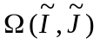 − транспортна мережа, котра налічує строго 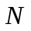 доріг. Для 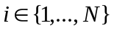 дорога 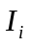 відповідає відрізку 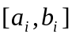, 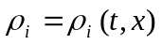 − щільність машин на дорозі в точці 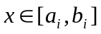, 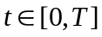. Припускається, що на кожному ребрі мережі динаміка руху транспортного потоку описується наступним нелінійним законом збереження [2]:
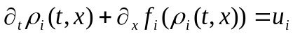, 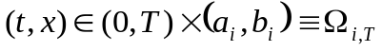 (1)
з початковими умовами:
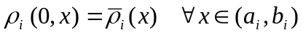 (2)
та функцією потоку
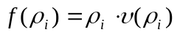, (3)
де 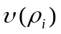 − швидкість транспортного потоку, яка є неперервно диференційовною спадною функцією свого аргумента 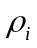. При цьому у кожному вузлі 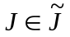 з вхідними ребрами та вихідними виконується умова балансу:
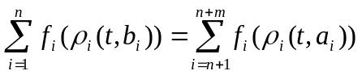 (4)
та задана так звана матриця розподілу руху 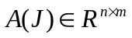 така, що (див.[1]):
(5)
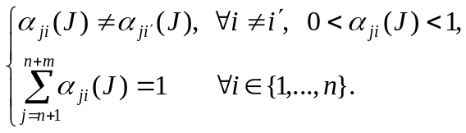 (6)
Пов’яжемо з задачею (1)-(6) таку задачу векторної оптимізації :
знайти 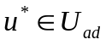 такі, що
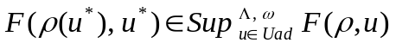, (7)
де 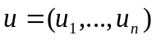 ‒ функції керування транспортним потоком, які задані на ребрах мережі; − цільове відображення;  − упорядкований конус додатних елементів у критеріальному просторі 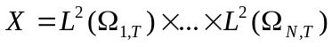; − слабка топологія простору .
Припускається, що функції керування 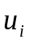, 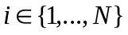 належать множині 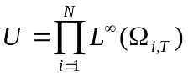 і виконуються такі умови:
1) 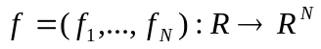 ‒ локально Ліпшицева функція;
2) множиною допустимих керувань 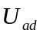 виступає обмежена множина в , яка є замкненою в 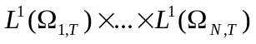.
У якості такої множини допустимих керувань пропонується обрати множину функцій, які є обмеженими майже скрізь та мають обмежену повну варіацію, тобто
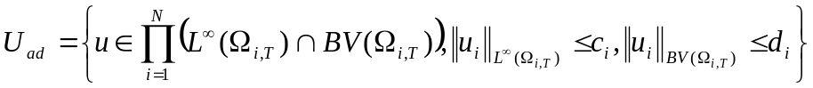.
У роботі показано, що будь-яка послідовність 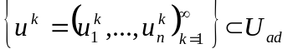 містить підпослідовність, яка збігається сильно до деякого елемента 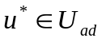 у просторі . Отримана властивість множини допустимих керувань є підґрунтям для встановлення властивостей множини допустимих розв’язків поставленої задачі векторної оптимізації.

Бібліографічні посилання
- Garavelo M., Piccoli B. Traffic flow on networks // Applied Math. Series, Vol.1, American Institute of Mathematical Sciences. – 2006.
- Lighthill M. L., Whitham J. B. On kinetic waves//Proceedings of Royal Society of Edinburg, 1983. – Vol. 229A. – P. 217-243.

